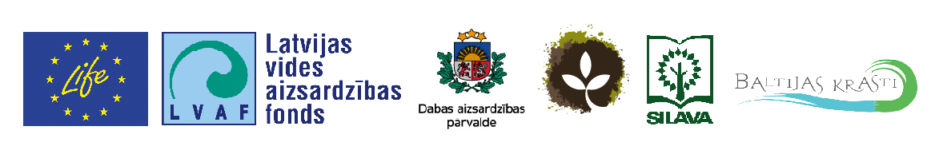

Projekta LIFE REstore ietvaros tiek izsludināts iepirkums – Pasūtītāja prasību un rekultivācijas meta sagatavošana LIFE REstore projekta izmēģinājuma teritorijām
Piedāvājumu iesniegšanas datums: 2016. gada 17.novembris
Piedāvājuma iesniegšanas laiks: 9:00
Piedāvājuma iesniegšanas vieta: Maskavas iela 127, Rīga, LV-1003

Iepirkums tiek īstenots LIFE programmas Klimata pārmaiņu mazināšanas apakšprogrammas projekta “Degradēto purvu atbildīga apsaimniekošana un ilgtspējīga izmantošana Latvijā - LIFE REstore” (projekta Nr. LIFE14 CCM/LV/001103) ietvaros | 

